行政处罚决定书
案号：新塔沙交执运政〔2026〕0012号
当事人 | 个人 | 姓 名 | / |  | 身份证件号 | /
当事人 | 个人 | 住 址 | / |  | 联系电话 | /
当事人 | 单位 | 名 称 | 沙湾市驼铃运输服务有限责任公司
当事人 | 单位 | 地 址 | 沙湾市乌鲁木齐东路（准南机电市场 26幢 17号楼 111室）
当事人 | 单位 | 联系电话 | 09936058288 |  | 法定代表人 | 张鑫
当事人 | 单位 | 统一社会信用代码 |  | 91654223745224412W
违法事实及证据：2026年3月24日18时10分，我局接到沙湾市公安局交警大队移交案件线索，沙湾市驼铃运输服务有限公司新G58***号重型自卸货车，未经审验，在公路上行驶。经我局执法人员对当事人的询问，该车于2026年3月23日在沙湾市博尔通古牧场渠首工地从事道路普通货物运输，经执法人员查询“自治区交通运输政务管理系统”，该车《道路运输证》于2026年1月9日注销。经查，沙湾市驼铃运输服务有限责任公司于2026年1月8日向我局提交该车注销申请，我局于1月9日将该车辆注销。存在取得道路货物运输经营许可的道路货物运输经营者使用无《道路运输证》的车辆参加普通货物运输经营。经进一步检查，沙湾市驼铃运输服务有限责任公司系初次违法，其情节不符合《新疆维吾尔自治区 新疆生产建设兵团交通运输行政处罚裁量基准》（2025年10月1日起施行）81项规定的情节，参照《道路运输企业和城市客运企业安全生产重大事故隐患判定标准（试行）》（2023年10月1日起施行）第三条第（二）项“道路运输企业和城市客运企业存在下列情形之一的，应当判定为重大事故隐患：（二）使用报废、擅自改装、拼装、检验检测不合格（含未在有效期内）以及其他不符合国家规定的车辆装备、设施设备等从事经营活动的；”的规定。执法人员通过对当事人的询问，对委托代理人的询问，调取相关资料等证据证实。当事人于2026年4月7日收到《违法行为通知书》法定期限后，法定期限内未向我局提出陈述申辩及听证的权利。
你（单位）的行为违反了《道路货物运输及站场管理规定》第十四条“被许可人应当按照承诺书的要求投入运输车辆。购置车辆或者已有车辆经交通运输主管部门核实并符合条件的，交通运输主管部门向投入运输的车辆配发《道路运输证》。”的规定。
依据《道路货物运输及站场管理规定》第六十三条第一款“违反本规定，取得道路货物运输经营许可的道路货物运输经营者使用无《道路运输证》的车辆参加普通货物运输的，由交通运输主管部门责令改正，处1000元以上3000元以下的罚款。”，参照《道路运输企业和城市客运企业安全生产重大事故隐患判定标准（试行）》（2023年10月1日起施行）第三条第（二）项“使用报废、擅自改装、拼装、检验检测不合格（含未在有效期内）以及其他不符合国家规定的车辆装备、设施设备等从事经营活动的；”的规定，决定给予罚款叁仟元整（¥3000元）的行政处罚。
处以罚款的，自收到本决定书之日起十五日内缴至沙湾市农村商业银行，账号8309010001201200000545，到期不缴纳罚款的，本机关可以每日按罚款数额的百分之三加处罚款，加处罚款的数额不超过罚款本数。
其他执行方式和期限： /
如果不服本处罚决定，可以在六十日内依法向 沙湾市人民政府申请行政复议，或者在六个月内依法向沙湾市人民法院提起行政诉讼，但本决定不停止执行，法律另有规定的除外。逾期不申请行政复议、不提起行政诉讼又不履行的，本机关将依法申请人民法院强制执行。

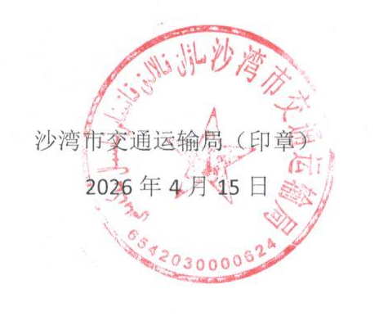

（本文书一式三份：一份存根，一份交本局财务室留存，一份交当事人或其代理人。）

